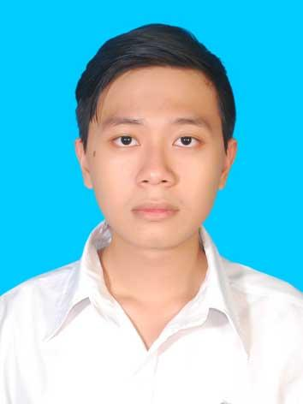 | CỘNG HÒA XÃ HỘI CHỦ NGHĨA VIỆT NAM  Độc lập - Tự do- Hạnh phúc

SƠ YẾU LÝ LỊCH
TỰ THUẬT

I. THÔNG TIN BẢN THÂN.
1. Họ và tên: Trần Thế Phú Giới tính: Nam
2. Ngày sinh: 20 tháng 12 năm 1996 Nơi sinh: Tp. Cần Thơ
3. Nguyên quán: Thị trấn Mỹ Xuyên, Sóc Trăng
4. Nơi đăng ký hộ khẩu thường trú: 13 lô D C/x Hưng Phú, Phường 10, Quận 8, Tp. Hcm
5. Chỗ ở hiện nay: 13 lô D C/x Hưng Phú, Phường 10, Quận 8, Tp. Hcm
6. Điện thoại liên hệ: 0853839546
7. Dân tộc: Hoa Tôn giáo: Không
8. Số căn cước công dân: 079096003874 cấp ngày: 27/10/2017 nơi cấp: CA Tp. Hcm
9. Trình độ văn hóa: Cử nhân đại học
II. QUAN HỆ GIA ĐÌNH
1. Họ và tên cha: Trần Hiếu Năm sinh: 1968
- Nghề nghiệp hiện nay: Kế toán
- Cơ quan công tác : Tiệm sách Bồi Trí Hãng
- Chỗ ở hiện nay: 13 lô D C/x Hưng Phú, Phường 10, Quận 8, Tp. Hcm
2. Họ và tên mẹ: Lương Thị Nguyệt Thơ Năm sinh: 1968
- Nghề nghiệp hiện nay: Nội trợ
- Chỗ ở hiện nay: 13 lô D, C/x Hưng Phú, Phường 10, Quận 8, Tp. Hcm
3. Họ và tên Anh/chị em ruột: Trần Thế Gia Năm sinh: 2001
- Nghề nghiệp hiện nay: Sinh viên
- Cơ quan công tác: Đại học Ngân Hàng - Thành phố Hồ Chí Minh
III. TÓM TẮT QUÁ TRÌNH ĐÀO TẠO.
Từ tháng năm đến tháng năm | Tên trường  hoặc cơ sở đào tạo | Ngành học | Hình thức đào tạo | Văn bằng chứng chỉ
09/2014 đến 10/2019 | Đại học Nguyễn Tất Thành | Dược học | Chính quy 5 năm | Cử nhân

Tôi xin cam đoan bản khai sơ yếu lý lịch trên đúng sự thật, nếu có điều gì không đúng tôi chịu trách nhiệm trước pháp luật về lời khai của mình.

Tp. Hồ Chí Minh, ngày 07 tháng 10 năm 2019

Người khai

Trần Thế Phú

